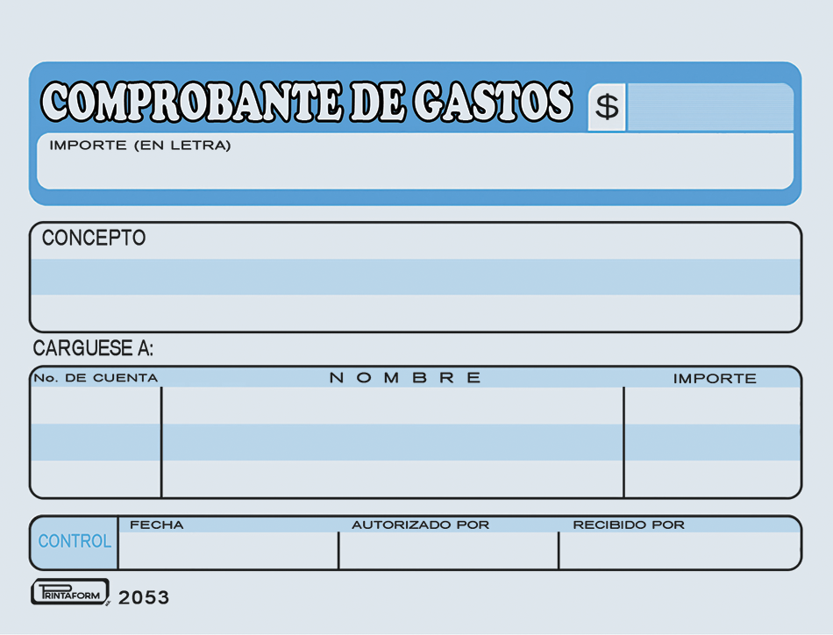

120.00

DOS MIL DOSIENTOS SETENTA Y CUATRO 00/mn

CIENTO VIENTE PESOS /100 M.N.

LAVADO DE UNIDAD VENTO DE CAPITAL HUMANO

AVIGRUPO MÉXICO SA de CV

**AM100221**

$

DOS MIL DOSIENTOS SETENTA Y CUATRO 00/mn

25/04/2022